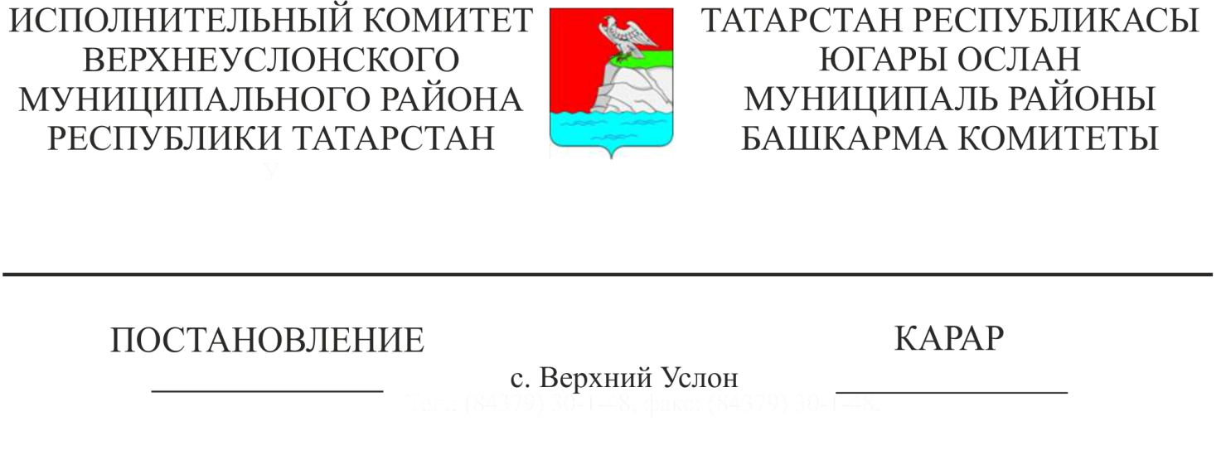

25.06.2021 671
Территорияне планлаштыру документларын әзерләү һәм раслау буенча муниципаль хезмәт күрсәтүнең административ регламентын раслау турында
«Дәүләт һәм муниципаль хезмәтләр күрсәтүне оештыру турында» 2010 елның 27 июлендәге 210-ФЗ номерлы Федераль законны гамәлгә ашыру максатларында, Татарстан Республикасы Министрлар Кабинетының «Татарстан Республикасы дәүләт хакимияте башкарма органнары тарафыннан дәүләт хезмәтләре күрсәтүнең административ регламентларын эшләү һәм раслау тәртибен раслау һәм Татарстан Республикасы Министрлар Кабинетының аерым карарларына үзгәрешләр кертү турында» 2010 елның 2 ноябрендәге 880 номерлы карарына таянып, Татарстан Республикасы Югары Ослан муниципаль районы Уставы нигезендә, Татарстан Республикасы Югары Ослан муниципаль районы Башкарма комитеты КАРАР БИРӘ:
- Территорияне планлаштыру буенча документларны әзерләү һәм раслау буенча муниципаль хезмәт күрсәтүнең административ регламентын расларга (1нче кушымта).
- Югары Ослан муниципаль районы Башкарма комитетының архитектура һәм шәһәр төзелеше бүлеге башлыгына әлеге карар белән расланган муниципаль хезмәт күрсәтүнең административ регламентын үтәүне тәэмин итәргә.
- Әлеге карарны Татарстан Республикасы хокукый мәгълүматының рәсми порталында һәм Югары Ослан муниципаль районы сайтында «Интернет» мәгълүмат-телекоммуникация челтәрендә урнаштырырга.

Башкарма комитет җитәкчесе И. И. Шакиров

Әзерләде һәм бастырды:
Сәгъдиева А. Д.
2 нөсхәдә

